LES FROMAGES SUISSES
- Petit tour de Suisse des fromages :
- Quels sont ceux que je connais ?
- Et les autres ?
- Quels fromages je consomme ?
- Sont-ils d’ici ou d’ailleurs ?
- De quel type de fromage s’agit-il ? => à l’aide du cahier « Fromages de Suisse, une diversité sans limites www.fromagesuisse.ch, recherche les différents types de fromages pour répondre à la question.
- Comment je les consomme ? (cru – cuit – sous quelles formes – etc.)
Nom des fromages | D’ici en précisant la région | D’ailleurs en précisant le pays | Types de fromages | Comment je le consomme ?

- Je nomme la recette que je cuisine en indiquant le nom du fromage utilisé ainsi que le type, sa provenance, son lieu d'achat, sa teneur en matières grasses, son prix au kilo, .
Ma recette cuisinée :  ________________ | Nom du fromage | Type de fromage | Provenance | Lieu d’achat | Teneur en matières grasses | Prix au kilo

- Je nomme les différentes recettes réalisées en classe et le fromage utilisé ainsi que son type et je donne mes appréciations :
Recettes | Nom fromage utilisé | Type de fromage | Mes appréciations
- Je prévois un repas équilibré avec une des recettes que j’ai appréciée. Ma proposition :
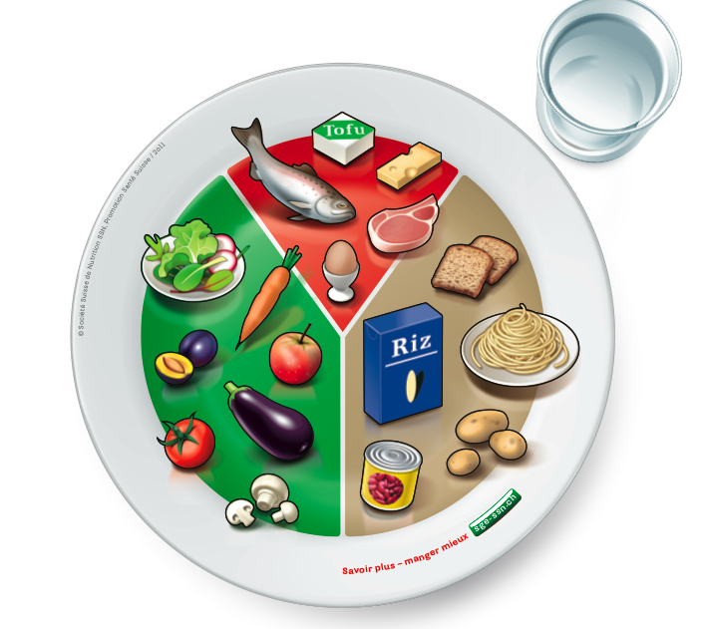

- Quelles sont les principales différences entre les types de fromages :

TYPES DE FROMAGES |  | CARACTERISTIQUES
- Fromage à pâte dure ou extra-dure

- Fromage à pâte mi-dure

- Fromage à pâte molle | À croûte fleurie
 | À croûte lavée
- Fromage frais

- Autres : ______________________________

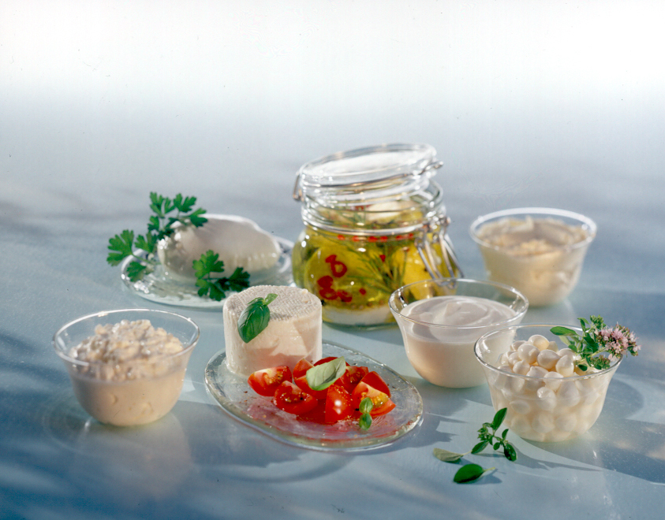
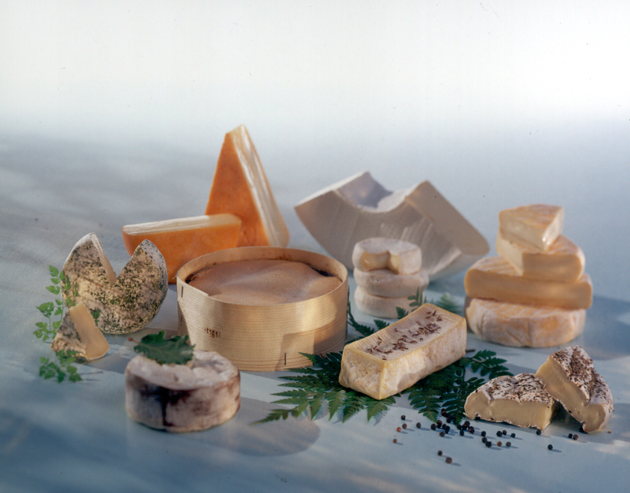
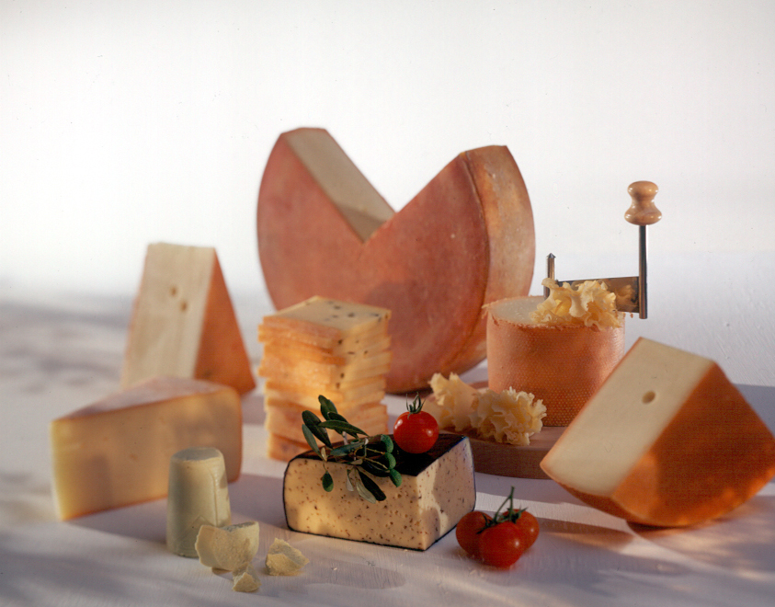
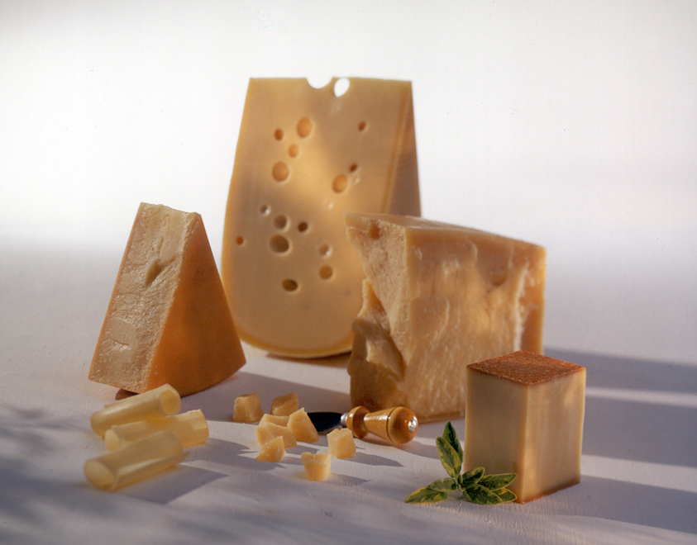

- Regarde le film sur la fabrication du fromage et numérote correctement les étapes de fabrication : http://www.raclette-du-valais.ch/fr/ ou https://www.youtube.com/watch?v=V8Rl5BzQMjg
  - Le fromager verse le lait au travers d’une passoire dans la chaudière et y ajoute de la présure.
  - Il coupe lentement et avec précaution le lait coagulé avec le tranche-caillé (décaillage).
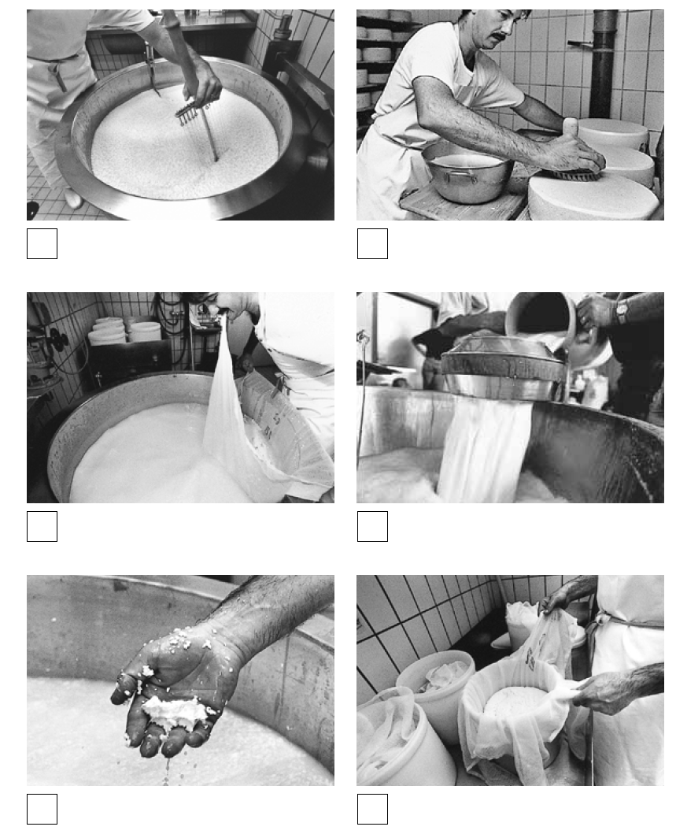
  - Le fromager vérifie la consistance des grains de fromage.
  - Il retire ensuite la masse de fromage de la chaudière à l’aide d’une toile.
  - Le fromager dépose la masse de fromage dans un moule et le place sous une presse.
  - Les meules de fromage sont retournées quotidiennement et frottées avec de la saumure (soin du fromage).

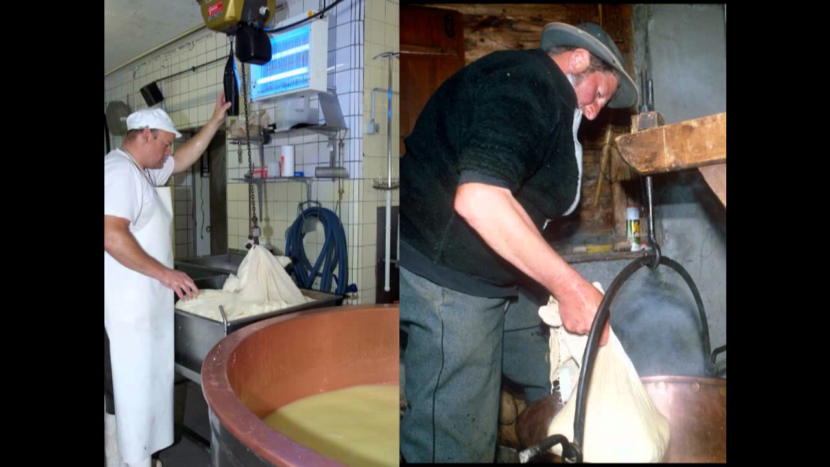

Comparaison de la fabrication du fromage à l’ancienne et dans une fromagerie, François Perraudin, 2009

- A quelle catégorie de fromage appartient :

- le fromage de Bagnes pour la raclette ? _____________
- la tomme de Vollèges ?__________________________
- le fromage à rebibes ? ___________________________
- le Sbrinz ? ____________________________________
- la mozzarella ? ________________________________
- la Tête-de-Moine ? _____________________________

- Tu peux trouver des informations sur http://www.raclette-du-valais.ch ou http://www.fromagesuisse.ch
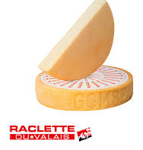
- Certains fromages ont une indication telle que :
Que signifie-t-elle ?
Tu peux trouver des informations sur tes documents de géographie : livre de l’élève p. 58-59 et cahier de l’élève p. 23.
__________________________________________________________________________________
_________________________________________________________________________________
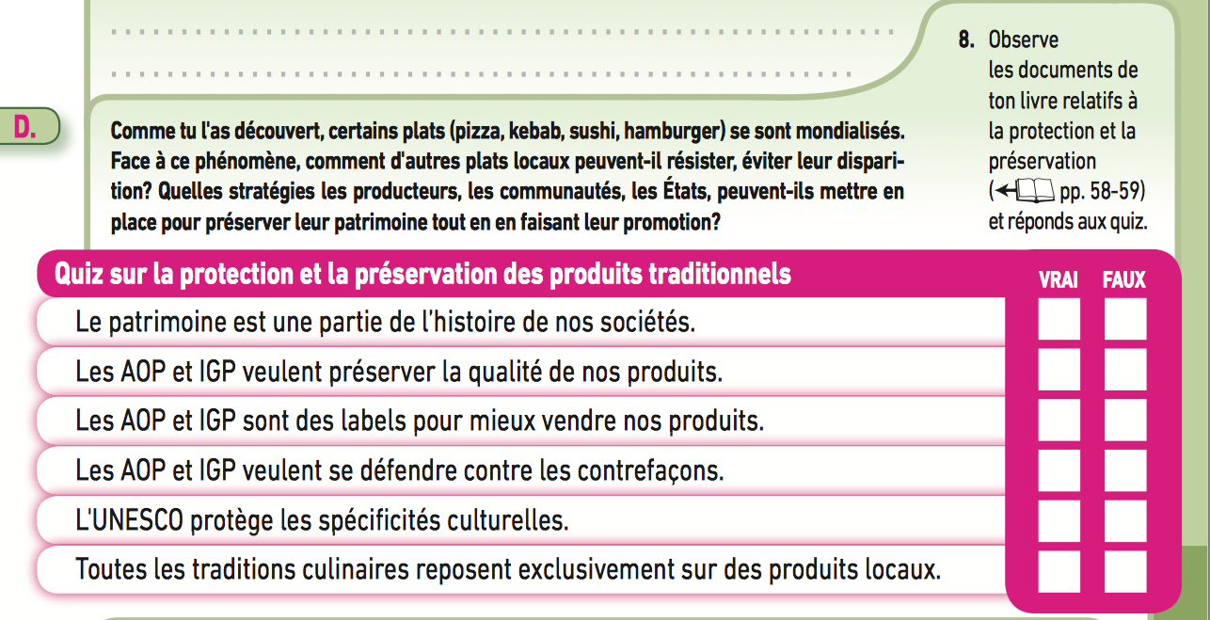
tiré de Géographie 9ème, fichier de l’élève, thème 9b : production et consommation d’un bien d’origine agricole, p. 23

L’exercice 6 permet de comprendre les types de fromages et leurs différences
Cette recherche peut être faite avec le document « Fromages de Suisse, une diversité sans limites » à commander gratuitement ou à télécharger sur www.fromagesuisse.ch

